|  |
| --- |
| 软件81 |
| OpGLTestP2运行文档 |
| Smf图形平台 |

|  |
| --- |
| 袁博志  2008080060 |

1. 软件运行（务必阅读！） 1

2. 界面介绍 1

3. 功能介绍 2

1. 文件导入 2

2. 平移&旋转 2

a) 图形平移 2

b) 图形旋转 3

3. 投影方式切换 3

4. 投影模式的不同的控制 4

a) 平行模式 4

b) 透视模式 4

5. 公共操作区域 5

# 软件运行

* 1. 可以直接双击运行“OpGLTest+2_2048m.bat”(java -jar –Xmx2048m OpGLTestP2.jar),**但是在64位电脑无法运行jogl的批处理**，则可直接双击OpGLTestP2即可，***但是如果这样运行则可能会导致堆溢出***！**所以请尽量在32位电脑上运行批处理.**
  2. 在64 或 32位电脑下可以用netbeans以修改-Xmx2048的方式来运行。

# 界面介绍

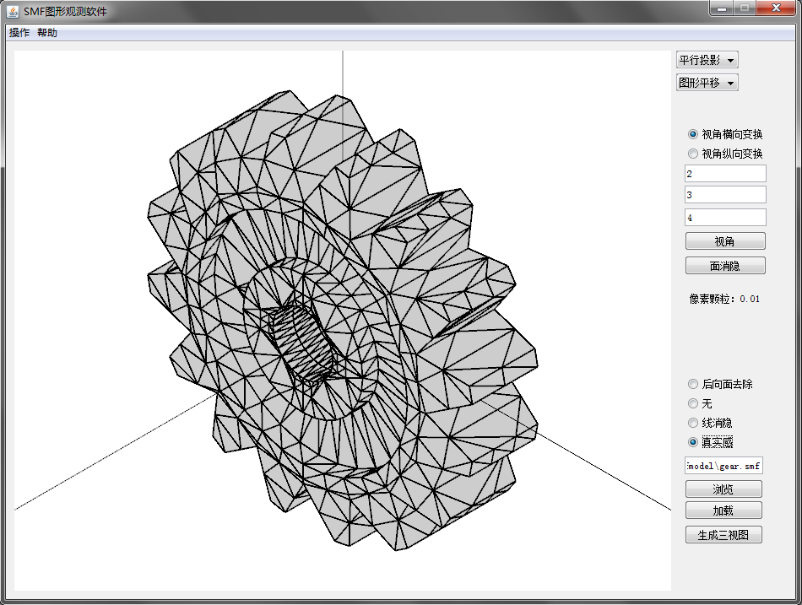**主屏幕**

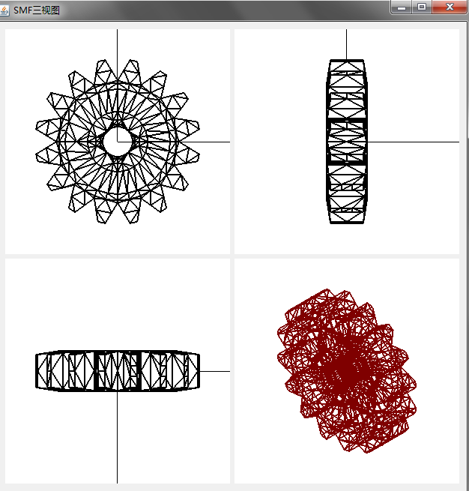**三视图屏幕**

# 功能介绍

## 文件导入

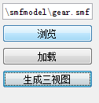

点击“浏览”然后选中smf文件，然后点击“加载”即可。

## 平移&旋转

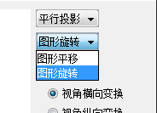

界面右上放可以切换平移或旋转，控制分别用“上”“下”“左”“右”“W”“S”键，来操作。

**注：在操作平移旋转的时候，务必用鼠标先点击一下画布，让其获得焦点。**

* 1. 图形平移：

上：沿Y轴正方向移动  
下：沿Y轴负方向移动  
右：沿X轴正方向移动  
左：沿X轴负方向移动  
W：沿Z轴负方向移动  
S：沿Z轴正方向移动  
注：单位移动的距离和粒度有某函数变换关系。所以当你越放大移动的相对距离越小。

* 1. 图形旋转：

上：沿YZ平面正旋转  
下：沿YZ平面负旋转  
右：沿XY平面负旋转  
左：沿XY平面正旋转  
W：沿YX平面正旋转  
S：沿YX平面负旋转

## 投影方式切换

在右上角

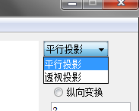

## 投影模式的不同的控制

### 平行模式

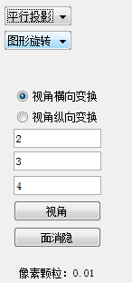

**横向变换**：选中后鼠标拖动可以实现图像沿Y轴旋转

**纵向变换**：选中后鼠标拖动可以实现图形沿X轴旋转

**视角**：可以切换视角点在上面三个textfield中依次为x，y，z坐标。

**面消隐**:导入图片后，点击可以实现图像的面消隐。

**像素颗粒**：代表当前Z-buffer算法的像素值，这里注意：像素可以使随着你的图片放大缩小而变的，所以当你颗粒过小时，可能会使您的heap堆溢出。所以请选用是适合的颗粒。

### 透视模式

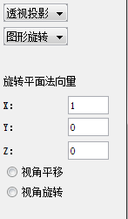

**视角平移**：选中后鼠标拖动可以实现物体拖动。

**视角旋转**：选中后可以根据x，y，z的所输入的向量作为旋转平面的法向量，然后在该平面内旋转，用鼠标拖动即可，尺寸为鼠标x的变换。

## 公共操作区域

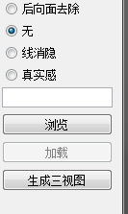

**后向面去除**：选中后会隐藏后向面

**无**：无任何操作

**线消隐**：选中后，线消隐

**真实感**：选中后，实现真实感

**生成三视图**：实现三视图和当前的平行投影的窗口。